РОССИЙСКАЯ ФЕДЕРАЦИЯ
ХАНТЫ-МАНСИЙСКИЙ АВТОНОМНЫЙ ОКРУГ
ТЮМЕНСКАЯ ОБЛАСТЬ
МУНИЦИПАЛЬНОЕ ОБРАЗОВАТЕЛЬНОЕ УЧРЕЖДЕНИЕ
ДОПОЛНИТЕЛЬНОГО ОБРАЗОВАНИЯ ДЕТЕЙ
«ДЕТСКАЯ ШКОЛА ИСКУССТВ»

Доклад на тему:
«Роль теоретического анализа
в работе над музыкальными произведениями
в классе аккордеона ДШИ».

Выполнила:
преподаватель
МОУ ДОД
«Детская школа искусств»
Киселёва Вера Анатольевна

Пыть-Ях
2011
Роль теоретического анализа в работе
над музыкальными произведениями в классе аккордеона ДШИ
Обучение ребенка на любом музыкальном инструменте – процесс трудоемкий, сложный, многогранный. Сложность передачи исполнительского опыта от педагога к ученику во многом зависит от опыта музыкально-образного восприятия последнего. Весь образовательный процесс ДШИ направленный на развитие такого опыта, является залогом прочного фундамента самостоятельности юного музыканта, развития его любви к инструментальному исполнительству и к музыке вообще.
В общей педагогике, как и в музыкальной, в частности, методы, обучения являются способами взаимосвязанной деятельности педагога и ученика. Каждому преподавателю-музыканту необходимо выработать эффективную методику преподавания. Г.Г. Нейгауз говорил об этом: «Хрестоматийная методика, дающая преимущественно рецептуру, так называемые твердые правила, пусть даже верные и проверенные, будет всегда только примитивной, первоначальной, упрощенной методикой, нуждающейся поминутно при столкновении с реальной жизнью в развитии, додумывании, уточнении, оживлении, одним словом, в диалектическом преобразовании» [7, с.74].
Что значит эффективная методика? Прежде всего, это выбор методов работы с учеником, способствующих активности и успешности учащихся в процессе освоения аккордеона, что, несомненно, принесет им удовлетворение от данной деятельности и как следствие, будет способствовать повышению учебной мотивации к занятиям музыкой в классе основного музыкального инструмента. Преподаватели сталкиваются при этом со сложной задачей «сочетания учебно-методических целей с задачами формирования личности на основе учета и выявления психолого-педагогических факторов развития и обучения… Когда ученик видит и ощущает плоды своего труда, у него появляется стимул и стремление выполнить свою работу лучше, больше уделить внимания данной дисциплине. В данном случае наступает повышение уровня мотивации» [3, с.115].
Большое значение в любой выбранной преподавателем методике приобретает теоретический анализ исполняемого музыкального произведения. Попробуем разобраться и выявить его роль в работе над музыкальным произведением в классе аккордеона детской школы искусств.
Понятие анализа музыкального произведения освещено в трудах многих теоретиков музыкального искусства: Ю. Н. Холопова, И. В. Способина, Л. А. Мазеля, В. А. Цуккермана. Итак, анализ музыкального произведения (греч. analysis ‒ разложение на части, разбор) ‒ это принятый в музыкознании процесс мысленного или фактического познания музыкального произведения в виде разъединения его цельного содержания на составные части или объединения (синтеза) его элементов, отдельных сторон в целое. Анализ музыкального произведения понимается в двух значениях: 1) как возможно более полный охват собственных свойств музыкального произведения и их специфических взаимосвязей; 2) как рассмотрение связей произведения с многообразными историко-стилистическими свойствами и чертами. Основоположниками метода такого анализа являются известные отечественные музыковеды В. Цуккерман и Л. Мазель.
Анализ музыкальных произведений осуществляется в тесной взаимосвязи теоретического анализа с исполнительским осмыслением, он помогает исполнителю выявить: образное содержание; особенности жанра, стиля, формы и характерные средства воплощения сочинения. Кроме того, такой анализ призван найти индивидуальную трактовку музыки, наметить исполнительские приемы, при помощи которых музыкант будет формировать свою эмоциональную программу, а также пути преодоления технических трудностей в процессе работы над музыкальным произведением
Музыкальная педагогика накопила богатый арсенал методов обучения. Основное положение общей педагогики – связь обучения, воспитания и развития – находит естественное отражение в принципах музыкального воспитания. Частично эти вопросы разработаны и в баяно-аккордеонной методике, опирающейся на существующий опыт обучения в музыкальных образовательных учреждениях страны. «…Как показывает практика, многие преподаватели детских музыкальных и школ искусств имеют недостаточное представление не только о новейших достижениях педагогики, но и о традиционных, «классических» методах и приемах обучения баянистов-аккордеонистов» [2].
Занятия в классе аккордеона становятся увлекательным творческим процессом для учащихся только в том случае, если подкреплены стойкой мотивацией. Учебная мотивация в классе основного музыкального инструмента имеет свои специфические особенности, где преподаватель выступает посредником между учениками и учебным материалом, составляющим содержание предмета. Его задача так организовать обучение, чтобы учащиеся, усваивая содержание, успешно и грамотно развивались, чтобы повышалась их мотивации к обучению на инструменте. В такой ситуации, несомненно, важную роль играет теоретический анализ музыкального произведения на уроке в процессе диалогического общения преподавателя с учеником.
Кроме того, педагогические принципы, заключающиеся в индивидуальном подходе при выборе работы и общения с каждым учеником, с учетом его природных и возрастных особенностей, в доступности и последовательности, сознательном постепенном развитии навыков и знаний, необходимых в работе над музыкальным произведением в классе аккордеона, также опираются на теоретическую базу. Это подтверждается формулировкой термина «педагогический принцип» в его общенаучной педагогической трактовке.
В «Педагогике» автора И.Ф. Харламова находим: «Принцип – это закономерность обучения, которая выступает в качестве основополагающих требований к практической организации учебного процесса» [10]. Более широкое толкование этому понятию дает В.А. Сластенин, определяя его как «исходные дидактические положения, которые отражают протекание объективных законов и закономерностей процесса обучения и определяют его направленность на развитие личности... Все принципы обучения связаны друг с другом и проникают один в другой, поэтому они могут быть представлены как система, состоящая из содержательных и процессуальных (организационно-методических) принципов» [8].
Для нас, педагогов учреждений дополнительного образования детей очень весомым является трактовка данного феномена известным представителем гуманистической педагогики Ш. А. Амонашвили, который пишет: «Принципы, если они действительно составляют систему в педагогическом процессе, характер и целостность которого они же и предопределяют, должны работать вместе, они должны олицетворять деятельность... и личность учителя. По мере овладения педагогическим мастерством и искусством учитель может забыть о существовании этих принципов, превратив их в общий дух своего повседневного общения с детьми. Принципы нужны не для того, чтобы довлеть над педагогическим процессом, а для того, чтобы не искажать его» [1].
Первостепенную важность в педагогической деятельности детских школ искусств приобретает принцип активизации учебно-познавательной деятельности школьников, направленный на формирование и развитие учебно-познавательных мотивов. Положительные эмоции, интерес к творчеству ученика на уроках является здесь основой принципов обучения.
Интерес к творчеству – это лучшее побуждение. Если у учащихся в процессе обучения в школе дополнительного образования сформировался интерес к музицированию на аккордеоне, они делают большие успехи. Чем определеннее интересы ученика, чем больше он уверен в своих возможностях, тем плодотворнее его деятельность, тем выше его активность. Использование теоретического багажа учащихся в работе над музыкальным произведением помогает активизировать их учебно-познавательную деятельность.
Подготовка теоретического анализа произведения – это самостоятельная творческая работа ученика. В процессе анализа неизвестной пьесы появляется необходимость в поиске новых знаний, что непосредственно воздействует на активизацию познавательного процесса. Проявление самостоятельности, инициативы и различных видов творческой активности юных аккордеонистов только при необходимости корректируются педагогом. Он направляет активность учащихся, вызывает их на поиск более рациональных путей, для достижения поставленных целей, побуждает ученика к критическому контролю над своими полученными результатами и действиями.
Немаловажную роль приобретает анализ музыкального произведения в рамках проблемно-поисковых и творческих методов обучения, которые в свою очередь обеспечивают успешное формирование учебной мотивации учащихся детских школ искусств.
В ходе теоретического анализа музыкального произведения происходит активизация мыслительного процесса, которая опирается на метод проблемно-развивающего обучения. «Мышление, его активность начинается с проблемы», – утверждает психолог С.Л. Рубинштейн [3, с.122]. Начальным моментом мыслительного процесса является проблемная ситуация. Мыслить человек начинает тогда, когда у него появляется потребность что-либо понять. Мышление всегда начинается с проблемы или вопроса, с недоумения, с удивления или противоречия.
На уроке преподаватель показывает, рассказывает учащимся о музыкальных явлениях и способах искусства игры на аккордеоне, но эта информация для некоторых из них незначима: они смотрят и не видят, слушают и не слышат, они заняты совсем иной деятельностью. Чтобы эти дети включились в учебную работу, необходимо создать стимул для усиленного процесса мышления. Таким приемом, стимулирующим мышление, и является создание учебно-проблемных ситуаций.
Очень эффективно начинать создание учебно-проблемных ситуаций не с вопроса, рассказа или задачи, а с какой-либо практической работы. И если сразу после этого поставить проблемный вопрос, то такая проблемная ситуация явится толчком к началу интенсивного мышления. Проблемное обучение способствует поддержанию глубокого интереса к самому содержанию учебного материала, к общим приемам познавательных действий, формируя тем самым у школьников положительную мотивацию.
Как отмечают в своих методических трудах педагоги-баянисты А.Семешко, В.Бесфамильнов [2], а так же практик-методист И. Пуриц [9], суть проблемной учебной интерпретации репертуара в классе аккордеона состоит в том, что преподаватель не сообщает знаний в готовом виде, но ставит перед учащимися проблемные задачи, побуждая искать средства и пути их решения. Проблема сама прокладывает путь к новым знаниям и способам действия.
Ярким примером высказанной мысли может служить «проблемное» обсуждение интерпретации разучиваемого произведения, которое в первую очередь опирается на уровень теоретической подготовки ученика. Тем более что в любой, даже в самой простой пьесе есть масса возможностей для различных звуковых воплощений. «Что поневоле утратилось в знаках из вдохновения композитора, то должно быть восстановлено при посредстве самого исполнителя» – говорил известный педагог, артист Ф. Бузони. Разбор исполнительских воплощений способствует развитию не только музыкальных вкусов учащихся, но и пробуждает интерес к рассматриваемому произведению.
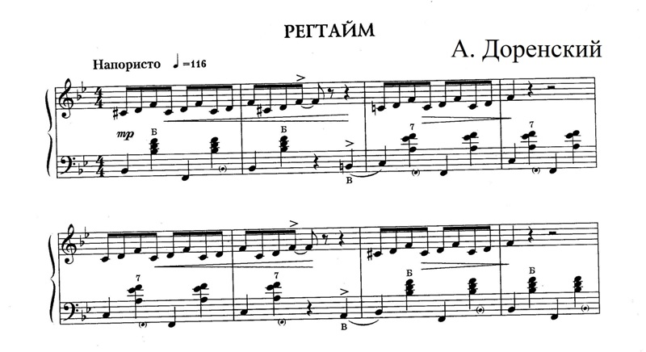
Например, можно предложить учащемуся прослушать пьесу А. Доренского «Регтайм» в двух вариантах [4, см. рис 1]. Вариант первый – исполнить произведение без изменений, то есть так, как задумал композитор. Вариант второй – изменить темп на более медленный и заменить штрих нон легато грузным легато. Далее задать вопрос учащемуся: «Со сменой темпа и штрихов изменяется ли смысл, жанр, настроение в произведении? Какой образ возникает при таком исполнении?»

РИС. 1

Такая проблемная ситуация помогает сформировать исполнительский вкус, воспитать жанровое представление, чувство темпа, метроритма, разумного использования выразительных возможностей инструмента.
Еще один пример применения в практике проблемно-поисковой ситуации. Изучая с третьеклассниками украинскую народную полифоническую пьесу «Ой, летае соколонько», в беседе о характере произведения мы составляем рассказ о матери, ждущей сына-солдата с войны, о том, как она поет о своем «соколоньке» тоскливую песню, анализируем выразительные средства, представленные в нотном тексте, с помощью которых рождается данный образ. Затем преподаватель исполняет это произведение, используя каждый раз новые регистры, не меняя штрихов, динамики, темпа и т.д. и предлагает ученику выбрать наиболее подходящие для воплощения художественного замысла.
Выбор регистров – это отдельная тема, но хочется привести еще один пример взаимосвязи теоретических знаний с регистровкой произведений, исполняемых на аккордеоне. Анализируя любой старинный танец (Менуэт, Сарабанда, Бурре и др.) И. С. Баха, Г. Ф. Генделя, Г. Телемана, В. Моцарта и др. старинных мастеров, мы вспоминаем музыкальные инструменты той эпохи, на которых возможно исполнялись данные пьесы, по возможности прослушиваем в записи звучание клавесина, органа. Выбирая регистр для исполнения, конечно, опираемся на полученные знания об эпохе и звучании старинных инструментов.
Так теоретический анализ произведения во многом влияет на выбор выразительных возможностей инструмента для наиболее точной передачи художественного образа каждого конкретного произведения (в данном случае это регистры, но может быть и голосоведение, использование специфических аккордеонных приемов, таких как тремоло мехом, вибрато, глиссандо и т.д.). В том же произведении «Ой, летае соколонько» при исполнении финального аккорда, уходящего на diminuendo, можно использовать вибрато, рисующее эффект растворения звука, его зыбкости перед исчезновением (см. рис 2).
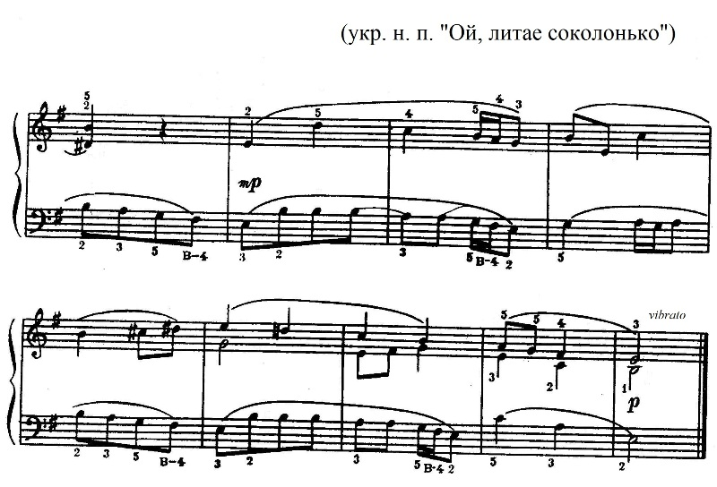
РИС. 2

Каждое новое музыкальное произведение, освоенное учащимся, помогает ему глубже проникнуть в тайны музыкального исполнительства, которое является не чем иным, как превращением серых, часто непонятных знаков под названием ноты в яркий красочный звучащий мир, живущий внутри любого человека. Процесс разучивания музыкальных произведений начинается, как правило, с их музыкально-теоретического анализа, который затем сопутствует работе над исполнительским воплощением композиторского замысла.
Немаловажной ролью такого анализа музыкального произведения является активизация исследовательской работы учащихся в процессе освоения основного музыкального инструмента. Особенно эффективно это проявляется в старших классах, когда учащимися накоплен основательный теоретический багаж, когда они исполняют более крупные и сложные произведения, чем в младших классах, требующие более глубокого проникновения в эпоху написания поизведения. Поэтому старшеклассникам и выпускникам, полезно готовить письменную аннотацию на исполняемое произведение.
Понятие музыкально-теоретического анализа музыкального произведения состоит из множества компонентов и этим представляет большую сложность для начинающих.
Для исполнителя очень важно с первого просмотра нот и возможного прослушивания произведения в исполнении преподавателя, либо в аудиозаписи определить его стиль, жанр, форму, характер, затем перейти к выразительным средствам и, наконец, к исполнительским возможностям.
Нельзя недооценивать роль теоретического анализа исполняемых пьес в укреплении межпредметных связей. При разборе нового произведения нужно опираться на знания по сольфеджио, слушанию музыки и музыкальной литературе.
Предлагаю примерный план теоретического анализа произведения по классам, составленный на основе годовых требований по репертуару рабочей учебной программы «Музыкальный инструмент (аккордеон)», теоретического материала из комплекта рабочих тетрадей по сольфеджио и музыкальной литературе Г. Ф. Калининой [5, 6].
1класс.
- Название пьесы, композитор.
- Размер.
- Темп (если есть обозначение).
- Количество тактов.
- Длительности нот.
- Штрихи.
- Жанр (песня, танец, марш)
- Характер (грустный, веселый).
- Динамика (f, p).
2 класс.
- Название пьесы, композитор.
- Знаки альтерации при ключе, тональность.
- Размер.
- Количество музыкальных фраз, предложений. Форма (период).
- Темп (если есть обозначение).
- Длительности нот.
- Штрихи.
- Жанр (песня, танец, марш).
- Характер (грустный, веселый).
- Динамические оттенки.
3 ‒ 4 классы.
- Название пьесы, композитор.
- Жанр (полифоническая пьеса, кантилена, обработка народной мелодии, оригинальное произведение).
- Форма (одночастная, двухчастная, сюита, рондо).
//Далее разбор произведения по частям //
4. Знаки альтерации при ключе, тональность.
5. Характер (через взаимосвязь с каждым пунктом плана).
6. Размер.
7. Темп (если есть обозначение).
8. Ритмические группировки.
9. Штрихи.
10. Динамические оттенки.
5 -7 классы.
- Название пьесы, композитор.
- Время создания, эпоха (кроме обработок народных мелодий).
- Жанр (бытовой, классической музыки, полифония).
- Форма (фугетта, фуга, трехчастное, крупная форма – вариации, рондо, сонатина, часть сонатного цикла).
//Далее разбор произведения по частям //
- Знаки альтерации при ключе, тональность.
- Характер (через взаимосвязь с каждым пунктом плана).
- Размер, метроритм.
- Темп (если есть обозначение), агогика (замедления, ускорения, ферматы).
- Фразировка (динамика, люфтпаузы).
- Штрихи.
Выпускник-аккордеонист самостоятельно должен уметь анализировать исполняемые им произведения по курсу детской музыкальной школы, используя знания сольфеджио, музыкальной литературы, практических исполнительских навыков и приемов, возможностей инструмента. Каждому преподавателю необходимо целенаправленно работать в этом направлении, помогая юным аккордеонистам в освоении своего инструмента, в постоянном пополнении теоретического багажа своих учеников.
Таким образом, теоретический анализ в работе над музыкальным произведением имеет огромное значение в деле воспитания юных аккордеонистов. Это проявляется в организации обучения в классе аккордеона, который строится на диалоге преподавателя с учащимся, кроме того, помогает активизировать их учебно-познавательную деятельность и создавать на уроке учебно-проблемные ситуации.
Анализируя исполняемое произведение, учащийся выбирает выразительные возможности инструмента для наиболее точной передачи художественного образа каждого конкретного произведения, что стимулирует поиск новых исполнительских навыков, помогает наиболее эффективно использовать особенности аккордеонной техники.
В старших классах теоретический анализ активизирует исследовательскую работу учащихся, которые стремятся в интепритации произведений соблюдать стилевые особенности эпохи написания произведения. Знания истоков возникновения того или иного произведения, культурных идеалов того времени помогают наиболее достоверно передать художественный замысел композитора.
В целом теоретический анализ исполняемого аккордеонистом произведения влияет на укрепление межпредметных связей и играет большую роль не только в развитии музыкальных вкусов учащихся, но и в пробуждении интереса к инструментальному исполнительству.

Литература.
- Амонашвили, Ш. А., Гуманная педагогика. Кн.1. Актуальные вопросы воспитания и развития личности / Амонашвили Ш. А. // М., Амрита-Русь, 2010.
- Бесфамильнов, В. Воспитание баяниста. Вопросы теории и практики: учеб. Пособие для средних и высших учебных заведений / В. Бесфамильнов, А. Семешко. – Киев: Музiчна Украина, 1989.
- Волювач, Е. В. Формирование мотивации обучения младших школьников в классе фортепиано [Электронный ресурс]: Автореферат дисс. ... канд. пед. наук: 13.00.02. / Е. В. Волювач. – Краснодар: РГБ, 2005.
- Доренский, А. Эстрадно-джазовые сюиты для баяна или аккордеона: 1 – 3 класс ДМШ: учебно-методическое пособие / А. Доренский. – Ростов н/Д: Феникс, 2008.
- Калинина, Г. Ф. Сольфеджио. Рабочая тетрадь. 1-7 класс / Г. Ф. Калинина. – М.: Издатель Калинин В. В. – 2008.
- Калинина, Г. Ф. Музыкальная литература. Тесты по зарубежной и русской музыке. Вып. 1 – 4 / Г. Ф. Калинина. – М.: Издатель Калинин В. В. – 2008.
- Нейгауз, Г. Г. Об искусстве фортепьянной игры. Записки педагога. / Г. Г. Нейгауз. – М., 1988.
- Педагогика: Учебное пособие / Под ред. В. А. Сластенина. ‒ М., 2004.
- Пуриц, И. Методические статьи по обучению на баяне / И. Пуриц – М.: Композитор, 2001.
- Харламов, И. Ф. Педагогика / И. Ф. Харламов – М.: Гардарики, 1999.

1класс.

1. Название пьесы, композитор.
2. Размер.
3. Темп (если есть обозначение).
4. Количество тактов.
5. Длительности нот.
6. Штрихи.
7. Жанр (песня, танец, марш)
8. Характер (грустный, веселый).
9. Динамика (f, p).

2 класс.
- Название пьесы, композитор.
- Знаки альтерации при ключе, тональность.
- Размер.
- Количество музыкальных фраз, предложений. Форма (период).
- Жанр (песня, танец, марш).
- Характер (грустный, веселый).
- Темп (если есть обозначение).
- Длительности нот.
- Штрихи.
- Динамические оттенки.

3 ‒ 4 классы.
- Название пьесы, композитор.
- Жанр (полифоническая пьеса, кантилена, обработка народной мелодии, оригинальное произведение).
- Форма (одночастная, двухчастная, сюита, рондо).
//Далее разбор произведения по частям //
- Знаки альтерации при ключе, тональность.
- Характер (через взаимосвязь с каждым пунктом плана).
- Размер.
- Темп (если есть обозначение).
- Ритмические группировки.
- Штрихи.
- Динамические оттенки.
5 -7 классы.
- Название пьесы, композитор.
- Время создания, эпоха (кроме обработок народных мелодий).
- Жанр (бытовой, классической музыки, полифония).
- Форма (фугетта, фуга, трехчастное, крупная форма – вариации, рондо, сонатина, часть сонатного цикла).
- //Далее разбор произведения по частям //
- Знаки альтерации при ключе, тональность.
- Характер (через взаимосвязь с каждым пунктом плана).
- Размер, метроритм.
- Темп (если есть обозначение), агогика (замедления, ускорения, ферматы).
- Фразировка (динамика, люфтпаузы).
- Штрихи.

